关于要求上报数字人民币编号的通知

各科室：
根据人民银行绍兴市中心支行《关于做好近期数字人民币试点重点应用场景建设的通知》要求，医院计划于11月1日起，职工个人费用报销通过数字人民币结算。
一、要求全体人员开通数字人民币钱包，以科室为单位于10月24日前将电子稿上报财务科邵子贤。
二、职工可以通过手机直接下载“数字人民币”APP，也可以通过相关结算银行办理。数字人民币钱包编号查询操作共三个步骤，具体操作方法如下：
步骤一：打开数字人民币APP | 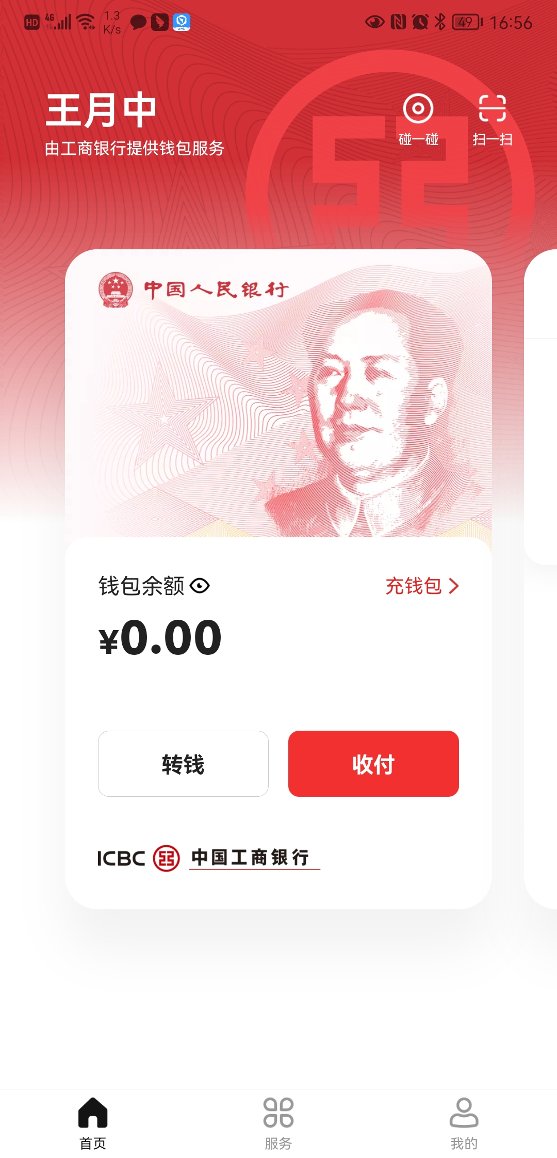
步骤二：点击手机屏幕 | 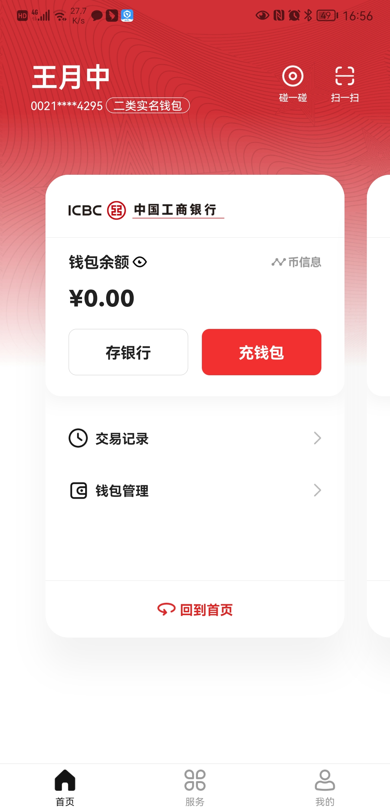
步骤三：点击左上角“二类实名钱包”，自动显示“钱包编号” | 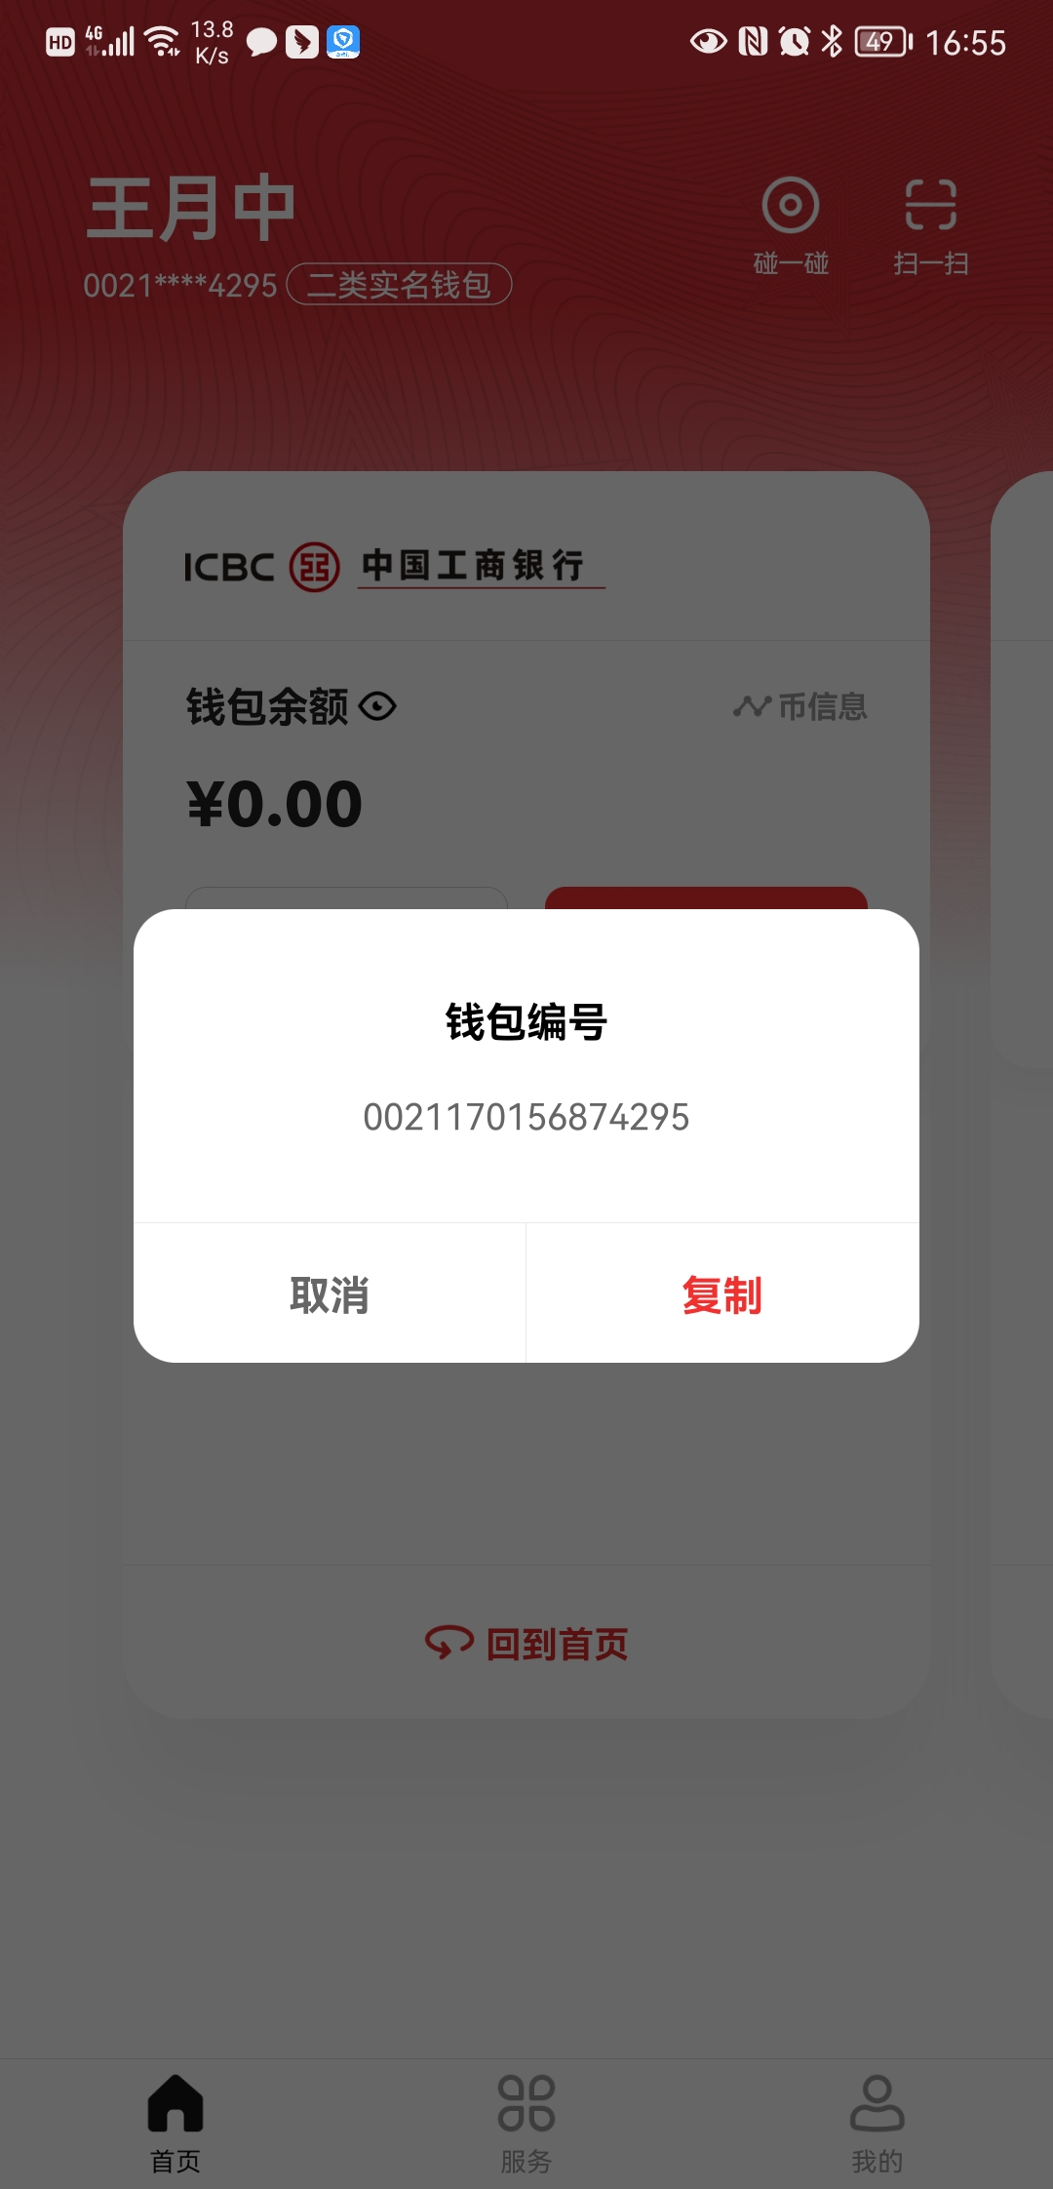

财务科
2022年10月20日

